Diagrama para construção de modelos para funcionalidade do sistema.

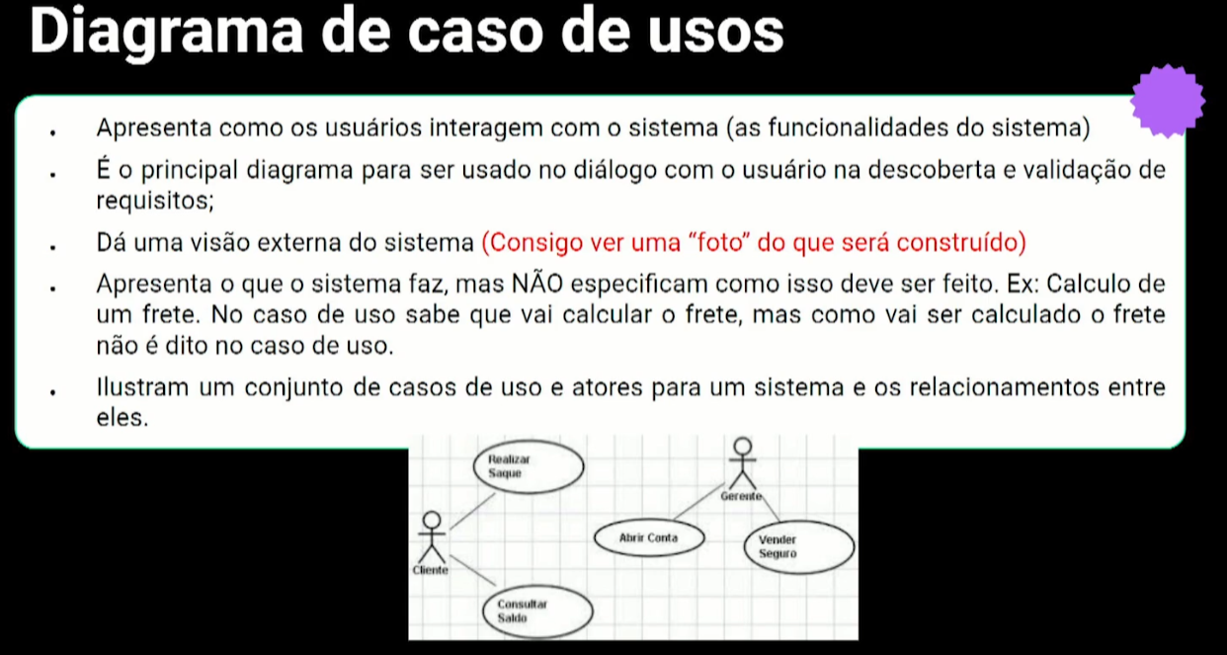

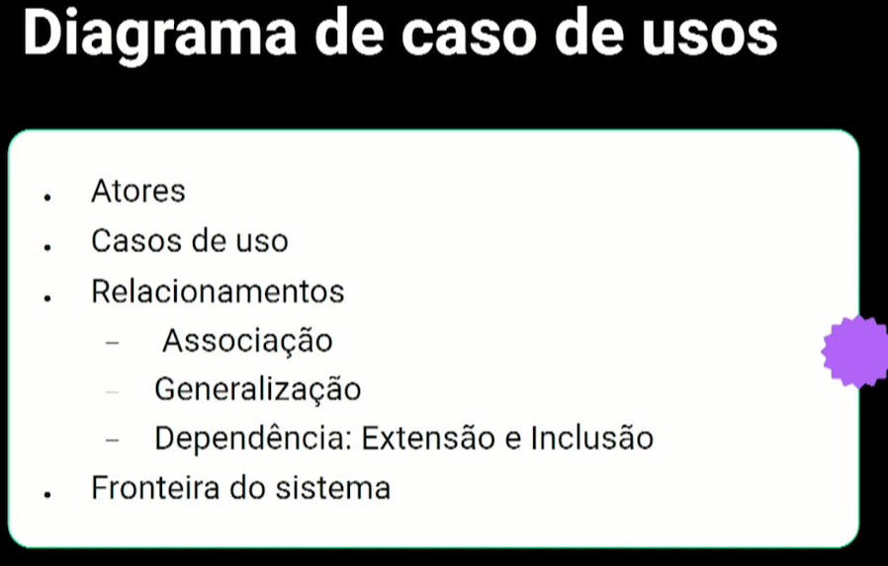

Ator: Aquele quem realiza a ação;

Casos de uso: A ação, procedimento;

Associação: Da visibilidade para o ator usando algum caso de uso.

Generalização: Vários tipos do ator;

Extensão e inclusão: Extends e Include;

**Notação do Diagrama:**



